ÉPREUVES COMMUNES DE CONTRÔLE CONTINU 2020
CLASSE : Première E3C : ☐ E3C1 ☒ E3C2 ☐ E3C3
VOIE : ☒ Générale ENSEIGNEMENT : physique-chimie
DURÉE DE L’ÉPREUVE : 2 h CALCULATRICE AUTORISÉE : ☒Oui ☐ Non

PARTIE A

L’expédition GOMBESSA 5 : planète Méditerranée (10 points)
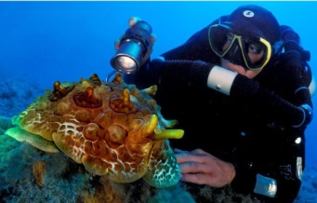
Le projet GOMBESSA 5 mené par Laurent Ballesta et son équipe du 1er au 28 juillet 2019 consiste à pouvoir sillonner les grandes profondeurs sans se soucier de la remontée, à pouvoir explorer les trésors de la Méditerranée et à pouvoir collecter un maximum d’informations sur la biodiversité.
Source : d’après http://www.leparisien.fr/environnement/dans-les-abysses-de-la-mediterranee-l-incroyable-expedition-de-laurent-ballesta-13-06-2019-8092164.php

Partie 1 : comprendre les particularités de la plongée de Laurent Ballesta

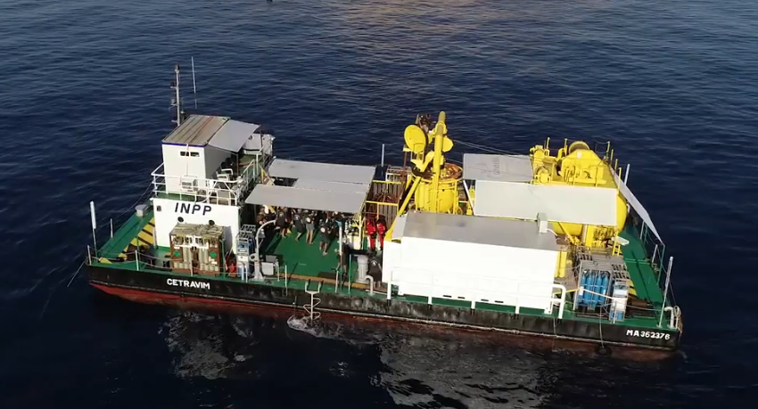
Le dispositif Gombessa 5
Chaque jour, une tourelle descend les plongeurs depuis la station flottante jusqu’à une profondeur de 120 mètres. Ils remontent à la surface pour manger et se reposer, mais toujours enfermés dans un module de vie et soumis à une pression 13 fois supérieure à celle de l’atmosphère. C’est une plongée à saturation.
Les sorties sous-marines durent de 6 à 8 h.

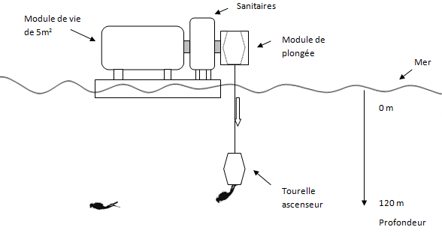

Source : d’après http://inpp.org

Profil recommandé pour une plongée à 120 m de profondeur sans dispositif Gombessa 5
Un plongeur démarre sa plongée depuis la surface et est initialement soumis à la pression atmosphérique. Le profil donne la durée de chaque étape de la plongée.
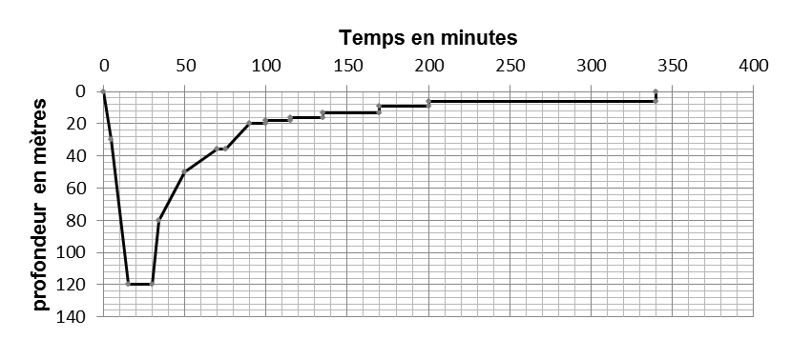
Source : d’après JM Belin –Choix des mélanges pour des plongées profondes

En plongée les gaz sont comprimés à la descente et détendus à la remontée. Il importe donc que ceux-ci puissent circuler librement dans l’organisme du plongeur. Si ce n’est pas le cas, les parois des cavités peuvent être lésées. Ces accidents sont appelés « barotraumatismes ». Le plus grave est la « surpression pulmonaire » qui touche le plus souvent les plongeurs débutants.
La remontée doit se faire en respectant scrupuleusement des paliers de décompression pour éviter toute embolie gazeuse (présence de bulles dans la circulation sanguine).
Source : d’après http://culturesciences.chimie.ens.fr

Données :
- intensité du champ de pesanteur g = 9,81 N⋅kg^{–1} ;
- masse volumique de l’eau de mer à 18 °C ρ_{mer} = 1028 kg⋅m^{–3} ;
- loi fondamentale de la statique des fluides pour un fluide incompressible entre deux points A et B d’altitude respective z_{A} et z_{B} (repérée sur un axe vertical orienté vers le haut) :
P_{A} - P_{B} = ρ·g·(z_{B} - z_{A}) ;
- pression atmosphérique en Méditerranée (juillet 2019) : P_{atm} = 1020 hPa ;
- 1 bar = 1×10 ⁵ Pa.

1.1. À l’aide des informations données, déterminer la durée d’observation du fond marin à une profondeur h = 120 m pour un plongeur qui n’utilise pas le dispositif Gombessa 5.
1.2. Déterminer la valeur de la pression en pascal (Pa) à laquelle est soumise un plongeur à une profondeur h = 120 m. Comparer avec l’indication donnée dans le document décrivant le dispositif Gombessa 5.
1.3. Justifier l’intérêt du dispositif Gombessa 5 et des plongées à saturation réalisées par l’équipe de Laurent Ballesta pour faire ses observations à 120 m de profondeur. Au moins deux éléments de réponses sont attendus.

Partie 2 : mais quelle est donc cette drôle de voix ?

« Dans notre caisson nous respirons un air pauvre en oxygène. Normalement la proportion d'oxygène dans l'atmosphère est de 21 % et de 79 % d'azote. Là c’est essentiellement de l'hélium (90 %) et seulement 3 à 4 % d'oxygène […]. Mais il transforme les voix en voix de canard et pour se comprendre nous portons un casque micro qui corrige cette déformation ».
Laurent Ballesta D’après http://inpp.org

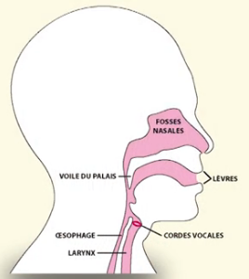
La parole humaine : un phénomène très complexe
La hauteur du son émis dépend de plusieurs facteurs comme les dimensions du larynx, la tension des cordes vocales et la vitesse de propagation du son dans l’air.
Le gaz qui sert à la production de la voix est le gaz expiré mais quelle que soit la célérité du son produit, la longueur d’onde λ du son émis est toujours la même.

D’après http://phymain.unisciel.fr/de-lhelium-pour-parler-comme-mickey/

On souhaite en laboratoire reproduire la modification de la voix de Laurent Ballesta. On enregistre à l’aide d’une interface d’acquisition et d’un microphone un son émis dans l’air à la température de 20 °C (figure 1).

Figure 1 : évolution de la tension au bornes du microphone en fonction du temps

Données à la température de 20 °C :
- célérité du son dans l’air : v_{air} = 3,43 × 10 ² m⋅s^{–1} ;
- célérité du son dans l’hélium : v_{hélium} = 1,02 × 10 ³ m⋅s^{–1}.

2.1. Déterminer le plus précisément possible la valeur de la période T du signal enregistré (figure1). Une rédaction détaillée est attendue.
2.2. En déduire la valeur de la fréquence f du son émis.
2.3. On souhaite déterminer la longueur d’onde λ du son émis. On dispose de deux micros placés côte à côte. Les signaux captés par les deux micros sont en phase. On déplace un des deux micros jusqu’à ce que les deux signaux reviennent pour la première fois en phase. La distance qui sépare les micros est alors d = 76,9 cm.
2.3.1. Donner la définition de la longueur d’onde λ d’un signal sinusoïdal.
2.3.2. Déterminer la valeur de la longueur d’onde du son émis. Expliquer comment améliorer la précision de la mesure.
2.4. À partir des mesures effectuées déterminer la valeur célérité du son dans l’air. Commenter.
2.5. On souhaite reproduire l’effet « voix de canard » observé par les plongeurs. Déterminer la valeur de la fréquence avec laquelle on doit régler le générateur pour imiter la modification d’un son émis cette fois dans l’hélium, sachant que la longueur d’onde du son émis est conservée mais que la célérité du son dans l’hélium est différente de celle dans l’air. Commenter.

Partie 3 : retrouver la tourelle à la fin de la plongée : se localiser sous l’eau

Le système de positionnement mondial (GPS) pour se localiser sur Terre utilise les ondes électromagnétiques issues d’au moins quatre satellites. Mais sous l’eau, il est impossible de les utiliser car elles ne pénètrent quasiment pas l’eau. La technologie qui est actuellement mise au point consiste donc à utiliser des ondes acoustiques.

Présentation du système GPS sous-marin
Le bateau émet un signal ultrasonore qui est capté et renvoyé par la balise que porte à son poignet le plongeur. L’ordinateur de bord du bateau enregistre les deux signaux et détermine la distance entre le plongeur et le bateau.

Célérité des ondes ultrasonores dans l’eau en fonction de la température pour une salinité (teneur en sel) de 38 ‰

Amplitude des signaux enregistrés par l’ordinateur situé sur le bateau au cours du temps
Tension en V
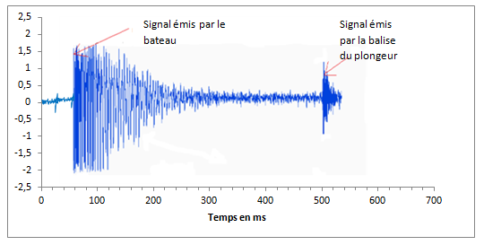

À partir des documents ci-dessus, déterminer à quelle distance du bateau est situé le plongeur. La température moyenne de l’eau est de 18 °C.
Expliquer si cette seule mesure est suffisante pour déterminer la position exacte du plongeur. La réponse doit être argumentée et peut prendre éventuellement appui sur un schéma.
Le candidat est invité à prendre des initiatives et à présenter la démarche suivie, même si elle n’a pas abouti. La démarche est évaluée et nécessite d’être correctement présentée.

